[보도자료] 2026.03.04

여성복 브랜드 ‘자아(JAAH)’ 26년 봄·여름 컬렉션 론칭
- 가볍고 편안한 착용감과 우아한 실루엣으로 폭넓은 활용도를 자랑하는 실용적인 아이템 선보여
- 나일론, 메시, 레이온, 텐셀 혼방 등 다양한 소재로 스타일과 편안함 동시 구현, 다양한 활동 커버 가능
- 경량 점퍼, 페블럼 블라우스, 홀터넥 조끼 등 전개, FW 인기 제품 ‘크레이프 소재 바지’ 2종 올해도 출시
- 3월 수도권 첫 공식 매장 오픈 예정…핫플레이스 팝업스토어 통해 젊은 고객과의 접점 지속 확대 계획
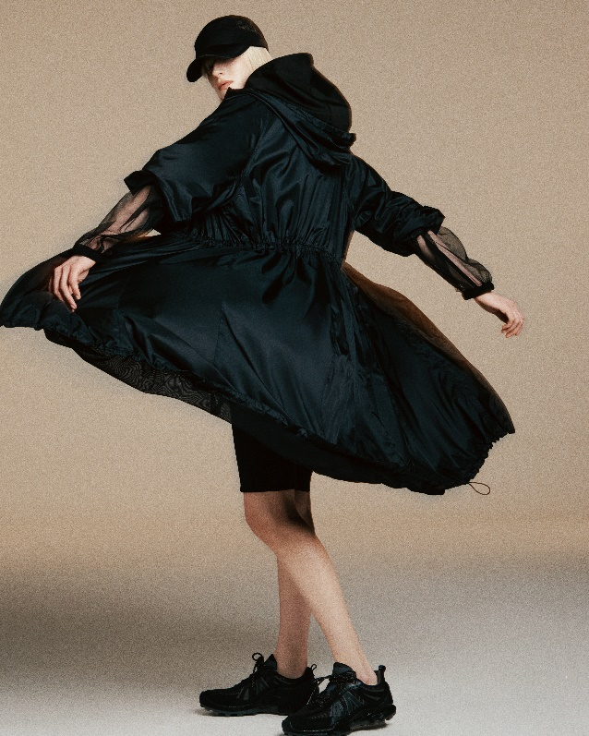
[사진설명] 신세계까사의 여성복 브랜드 ‘자아(JAAH)’가 경량성과 실용성, 우아한 실루엣을 강조한 26년 봄·여름 시즌 컬렉션을 새롭게 선보인다. 사진은 4일 공개된 1차 드롭의 주요 제품들.(사진 출처 = 신세계까사)

㈜신세계까사(SHINSEGAE CASA)가 전개하는 여성복 브랜드 ‘자아(JAAH)’가 26년 봄·여름시즌 컬렉션을 공개했다.

자아는 지난해 8월 론칭한 온라인 전용 브랜드로, ‘믹스핏, 에이엠 투 피엠(Mixfit, Am to Pm)’이라는 슬로건 아래 레이어드 스타일링을 기반으로 하루 중의 다양한 활동에 맞춰 변화를 줄 수 있는 믹스앤매치 룩을 제안한다.

컨템포러리 여성복의 감도 높은 디자인과 고품질을 추구하는 동시에 4~7만 원대의 티셔츠, 20만 원대의 아우터 등 합리적인 가격대의 아이템들을 주로 선보인다.

스포츠와 일상의 경계를 자유분방하게 넘나드는 패션 콘셉트에 따라 소재 사용도 폭넓고 유연하다. 가벼운 나일론, 메시, 레이온, 텐셀 혼방 소재들을 사용해 전반적으로 부드럽고 쾌적한 촉감을 느낄 수 있으며, 오랜 시간 착용해도 스타일과 편안함을 잃지 않도록 했다.

또한 신축성이 뛰어난 소재, 스포츠웨어에서 사용되는 기능성 소재들을 사용해 우수한 내구성과 활동성을 갖춰 일상복부터 애슬레저(‘운동’을 의미하는 애슬레틱(athletic)과 ‘여가’를 뜻하는 레저(leisure)의 합성어. 스포츠웨어를 기반으로 한 활동적이면서도 편해 보이는 옷차림)까지 다양한 연출 및 활용이 가능하다.

이번 시즌 새롭게 선보이는 아이템들은 편안한 착용감과 우아한 실루엣을 모두 살린 것이 특징이다. 운동부터 출근룩, 세련된 외출룩 등 하루의 일과를 모두 커버하는 폭넓은 스타일링이 가능, 광범위한 활용도를 자랑한다.

4일 공개된 1차 드롭은 볼륨감을 더한 나일론 소재 경량 점퍼, 워크웨어(미국의 작업복에서 영감을 받은 패션 스타일) 무드의 실용적인 자켓과 바지, 셔링 디테일과 패플럼(블라우스·재킷 등의 옷에서 허리 라인에 턱이나 프릴을 잡아 꽃봉오리처럼 활짝 핀 듯 보이도록 한 장식) 실루엣이 돋보이는 블라우스, 다양한 상의와 레이어드 착용이 가능한 홀터넥 베스트(조끼), 버뮤다 팬츠(여유 있는 바지통에 무릎 정도 길이감의 반바지) 등이다.

무엇보다 가볍고 실용적인 아이템들이 눈에 띈다. 높은 내구성과 가벼움이 특징인 나일론 소재에 메시 소재 안감을 더한 '후디드 롱 점퍼', '하이넥 셔링 점퍼'는 편안한 착용감과 더불어 고급스러운 광택감이 특징이다. 허리 부분과 밑단에 스트링을 더해 때에 따라 원하는 실루엣으로 조절이 가능하다.

크레이프 소재(직물 표면에 잔잔한 요철(크링클)이 있는 천. 가볍고 통기성이 좋으며 흐르는 듯한 실루엣을 만들기 용이하다.)의 바지는 작년 가을·겨울 시즌에도 큰 인기를 끌었던 자아의 시그니처 아이템이다. 유연하면서도 은은한 광택이 도는 조직감이 세련된 느낌을 주며, 구김이 적고 신축성이 뛰어나 착용감과 활용도가 높다.

슬림한 실루엣을 연출할 수 있는 부츠컷 팬츠와 바디 라인을 탄탄하게 잡아주는 바이커 팬츠(사이클링 복장에서 유래된 것으로, 신축성 있는 소재로 몸에 달라붙게 만든 무릎 위 기장의 바지) 2가지 디자인으로 만나볼 수 있다.

이 외에도 메시 소재의 캡으로 포인트를 준 투웨이 토트백, 시스루 양말 등의 다양한 액세서리와 봄·여름 시즌을 겨냥한 모달 슬리브리스(민소매 상의), 메시 점퍼, 텐셀 혼방 소재의 가벼운 티셔츠 등을 함께 전개한다.

2차 드롭은 4월 초 공개될 예정이다.

한편, 자아는 지난해 브랜드 론칭을 널리 알리고자 트렌드에 민감한 젊은 유동인구가 많은 성수, 강남과 같은 핵심 상권에 팝업스토어를 운영해 좋은 반응을 얻은 바 있다. 현재 하우스 오브 신세계 청담에서도 팝업스토어를 운영 중이다.

3월 중에는 수도권에 첫 공식 매장을 열고 오프라인 채널을 지속 확대, 고객과의 접점을 키워 나갈 계획이다.

자아 관계자는 “자아는 업무 외 운동, 취미·사교활동 등 하루에도 여러 가지 활동을 소화하는 젊은 세대의 라이프스타일을 겨냥한 새로운 개념의 패션 브랜드”라며

“향후 오프라인 매장과 다양한 지역에서의 팝업스토어를 통해 브랜드 스토리와 경험을 전파하고 핵심 고객들과 적극적으로 소통할 예정”이라고 말했다.

# # #

